WEEK END aspettando
6/7/8 APRILE 2018
CAI VILLASANTA Sez. A.Oggioni

… la PRIMAVERA!
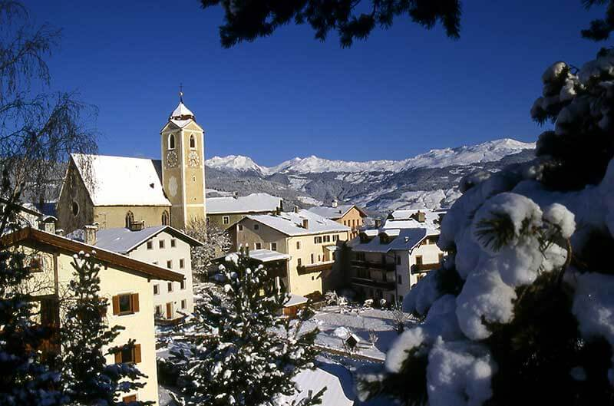
“LAION , la porta sulle Dolomiti”
a San Pietro in LAION – VAL GARDENA – BZ
… Lo stupendo panorama sulla Val Gardena e sulle montagne circostanti, la tranquillità nel cuore della natura, trasformano Laion in un’amata destinazione per le vacanze …

ACCONTO - entro martedì 19 DICEMBRE 2017
SALDO - entro martedì 20 MARZO 2018
La QUOTA PREVISTA è di 190.00 euro
(autobus + trattamento in mezza pensione)
40 posti disponibili

PROGRAMMA :
VENERDI’ 6 APRILE
ore 6.00 : partenza da Villasanta
ore12.00 : arrivo a LAION – SAN PIETRO presso HOTEL HUBERBACHER ***
sistemazione camere
ore 14.30 : partenza per ESCURSIONE e/o altro… ore 17.30 : rientro in hotel ore 19.30 : cena
SABATO 7 APRILE
ore 7.30 : colazione
ore 8.15 : partenza per ESCURSIONE e/o altro…
ore 17.30 : rientro in hotel
ore 19.30 : cena
DOMENICA 8 APRILE
ore 7.30 : colazione
ore 8.15 : partenza per ESCURSIONE e/o altro…
ore 15.00 : partenza per rientro a Villasanta

SAN PIETRO e L’HOTEL HUBERBACHER : San Pietro è un piccolo paese di montagna che si trova a 1210 mt. all' entrata della Val Gardena a distanza di 8 km da Ortisei. L’Hotel Huberbacher, sito in zona soleggiata, tranquilla e centrale, è ben collegato sia con i percorsi di montagna e le piste da sci delle Dolomiti occidentali, sia con le città della Valle Isarco. Il pullman di linea si ferma proprio davanti all’hotel e porta fino ad Ortisei. Da qui si può raggiungere senza problemi l’Alpe di Siusi oppure collegarsi al carosello Dolomiti Superski e alla Sella Ronda. L’Hotel Uberbacher è a conduzione familiare, l’ambiente è piacevole e ottima è la cucina italiana con specialità tipiche dell’Alto Adige e internazionali … inoltre riposo e relax nel reparto wellness con piscina e sauna oppure sul terrazzo con giardino, dove il sole di certo non manca ………………………..

ATTENZIONE DEI PARTECIPANTI:
- Il programma potrebbe subire delle variazioni a seconda delle condizioni meteo e manto nevoso …
- Il programma potrebbe subire delle variazioni, anche per nostra decisione “comune” di cambiare le escursioni, se il tempo a disposizione non ci permette di svolgerle nella tempistica decisa o per svariati motivi.
- Per chi non partecipa alle escursioni è libero di gestire le proprie uscite, considerando che comunque si è parte di un gruppo e quindi attenersi agli orari di colazione e cena.
- Si consiglia di portare tutta l’attrezzatura per l’escursionismo invernale zaino, giacca vento, berretto, guanti, scarponi invernali, occhiali da sole, bastoncini, crema solare,termos o altro, macchina fotografica, ghette, ciaspole e ramponi (per chi li ha, in caso troviamo un po’ di ghiaccio )…

ACCONTO di 50.00 euro VERSATO IL ...................
SALDO di 140.00 euro VERSATO IL ………………..
Nome e Cognome ………………………….
Nome e Cognome ………………………….
………………………………

Per informazione e iscrizioni rivolgersi in sede CAI:
ENRICO e FRANCA (martedì e venerdì dalle 21.00 alle 23.00) www.caivillasanta.org

